Проактивное оформление сертификата на материнский капитал.

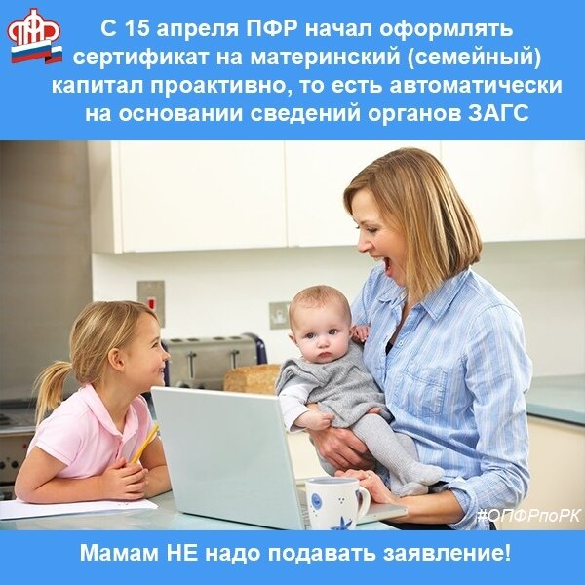
Клиентская служба (на правах отдела) в Муслюмовском районе напоминает, что начиная с середины апреля 2020 года ПФР приступил к проактивной выдаче сертификатов на материнский (семейный) капитал (МСК).
Это означает, что после появления ребенка материнский капитал оформляется автоматически, без подачи заявления и документов. После рождения ребёнка и соответствующей регистрации факта рождения в органах ЗАГС сведения о ребенке (детях) ежедневно поступают из государственного реестра записей актов гражданского состояния в ПФР для проведения работы по определению права на материнский капитал. После установления права на
материнский капитал электронный сертификат автоматически направляется в Личный кабинет на сайте ПФР.
Отметим, что для получения электронного сертификата необходимо быть зарегистрированным на Едином портале государственных и муниципальных услуг с подтверждённой учётной записью. Для семей, которые усыновили детей, сохраняется прежний заявительный порядок оформления сертификата, поскольку сведения, необходимые для получения материнского капитала, могут представить только сами усыновители.
Важно! Действие программы материнского капитала продлено до конца 2026 года. Все семьи, в которых до этого времени, начиная с 2020-го, появятся новорожденные или усыновленные дети, получат право на меры государственной поддержки в виде материнского капитала.

